SISTEMA URINÁRIO - QUESTÕES
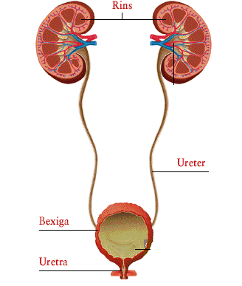

- Qual a função dos rins?

..............................................................................................................................

.............................................................................................................................

- O que contém os rins?

..............................................................................................................................

..............................................................................................................................

3-Quantos litros de sangue são filtrados em cada rim?
..............................................................................................................................

..............................................................................................................................
Colaboração das alunas X e Y.

